http://blog.sina.com.cn/s/blog_93b45b0f01018u3z.html

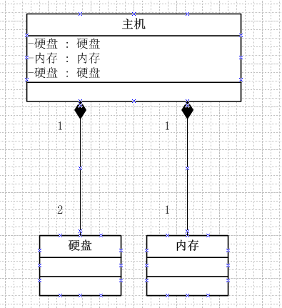
将上面类图用java 或者 C++ 实现:

Class 硬盘
{
}
Class 内存
{
}
Class 主机
{
Public:
硬盘* 2;
内存* 1;
硬盘* 2;
}

